**PBL活動レポート**

**「AndroidからPCを遠隔操作するアプリケーション」開発レポート**

理工学部　応用情報工学科

3年10x3033

２班　折茂　潤一

班員：五十嵐綾　木場達也

1. **開発概要**
   1. **目的**

Androidアプリケーションの開発を通じて、共同開発の進め方や開発過程を体験を通じて学ぶ。

* 1. **内容**

グループメンバーでAndroidアプリケーションを共同開発する。今回は、Android端末からPCを遠隔操作するアプリケーションを開発し、目標を達成する。

* 1. **機能**

PCの遠隔操作として以下の機能を実装した

* + 1. マウス機能
    2. タッチパッド機能
    3. ジェスチャーパッド機能

1. **実施計画**
   1. **メンバー分担表**

|  |  |  |
| --- | --- | --- |
| 名前 | 担当端末 | 概要 |
| 折茂潤一 | Android | Androidのセンサー関連 |
| 木場達也 | PC | PCのマウス/キーボード/アプリなどの操作 |
| 五十嵐綾 | Android&PC | AndroidとPC間の通信、レイアウト |

* 1. **マイルストーン**

＊前期



図　前期期間のマイルストーン

＊後期



図　後期期間のマイルストーン

1. **開発環境**

Windows 7 professional

JDK6

Android SDK 2.3

ADT 8.0.1

Eclipse JUNO

1. **開発内容**
   1. **機能**
      1. マウス機能

加速度センサーを利用してandroidデバイスの移動を感知し、その分だけPC側のマウスポインターを移動させる。また、左・右・中央ボタンを用意し、それぞれクリックとスクロールに対応させた。機能の画面レイアウトを次に示す。

図　マウス機能のAndroid画面

Androidデバイスは感知した縦・横の二次元加速度量をPC側に送信する。また、重力加速度は区間時間でコンスタントにかかるため、ハイパスフィルタを利用し、取り除いた。

左右ボタンは領域内でタッチ状態から解放されたときに左右クリック信号がPC側に送信される。

中央ボタンはタッチ状態から解放されたときに中央クリック信号が送信され、中央ボタン上を指でなぞると、その座標をPC側に送信され、その移動量でスクロールを実装した。

* + 1. タッチパッド機能

任意の画面上をタップすることでクリック、スワイプすることでマウスポインターを移動させる。機能のレイアウトを次に示す。

図　android側のタッチパッドのレイアウト画面

クリックは画面の任意点でタッチ状態を解放した場合にクリック信号が送信される。

マウスポインターの移動は、タッチ状態のまま指を移動させると、その座標が信号として送信され、PC側でマウスポインターの移動量とされる。

* + 1. ジェスチャーパッド機能

Android側で作成されたジェスチャーに対して、Android側でジェスチャーを入力すると、PC側で組にしたイベントが発生する。

(例：android側で右矢印を画面上で描く⇒PC側の右クリックと対応される)

ジェスチャーの作成画面を次に示し、ジェスチャーの識別画面を続けて示す。

図　Android側のジェスチャーの作成画面

図　Android側のジェスチャー識別画面

ジェスチャーパターンはandroid側のSDカードに保存され、識別する場合にはSDカードを参照して行われる。

識別方法としてはデータベースのジェスチャーパターンと描かれたジェスチャーを比較し、類似度をScoreとする。Scoreが最も高いものが候補とされるが、最高Scoreがある閾値を超えない限りPC側へ信号が流れないものとした。

このScoreはAndroid側のソースからのみ変更可能で、androidアプリケーションまたはPC側のアプリケーションからは変更できない。

* 1. **構成**

状態遷移図を次に示す。

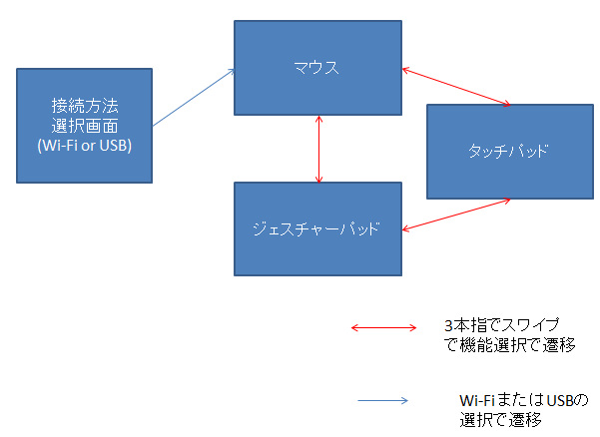

図　android側の画面状態遷移図

図に示すように、接続方法選択後マウス機能に遷移する。それ以降は3本指のスワイプによるメニュー引出より機能の遷移を行う。

* 1. **共通の活動**

・案の提起とその吟味

・現状報告

・次回までに行うべきタスクの明確化

・知識の共有

・議事録の作成

・仕様書の作成

* 1. **個人の活動**

1. **結果**

* Androidアプリケーション、PCアプリケーションの双方完成させることができた。

* 進行が予定通りにいかなかったことから、当初計画していた機能の種類を網羅することができなかった。

* 現状報告の不十分性から計画された予定から外れ、タスクが期限終盤に多く残ってしまう結果となった。そのため、テスト期間が十分にとれず、デバッグを十分に行うことができなかった。

* 機能面・レイアウト面で非常に興味深い、納得できるアプリケーションを制作することができた。

1. **考察**
2. **総括**
   1. **達成内容**
   2. **評価**
      1. **チームとして**
      2. **個人として**
3. **感想**
4. **付録**